**ENCAPSULAMIENTO :** Pilar principal de la POO`

* Un objeto SOLO debe modificar su estado , nadi eexterno podria hacerlo.

Constructores: es una funcion , Se define en una clase para poder construir uno o varias instancias de objetos ,se puede o no recibir una propiedad por valor

Cuando construyo un objeto , puedo asignarle un constructor por defecto (que no haga nada ) o puedo pasar parametros especificos para que ese objeto se construya de una forma especifica o haga algo antes de construirse

* Se puede tener 1 o muchos constructores
* **Parametros :** Si se declara sin VAR o VAL , los parametros solo se pueden usar en el ambito del constructor
  + - Si no se declara con VAR o VAL , habita dentro de la clase como una propiedad

**VALORES POR DEFECTO – REQUERIDOS – MEZCLADOS**

**Primario** : el que va con la clase

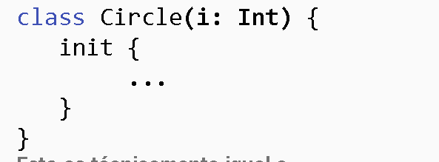

**Secundario** : tiene que llamar si o si a l priamrio con la palabra this.

* + - O que llame a otro constructor secundario que llame a un costructor primario

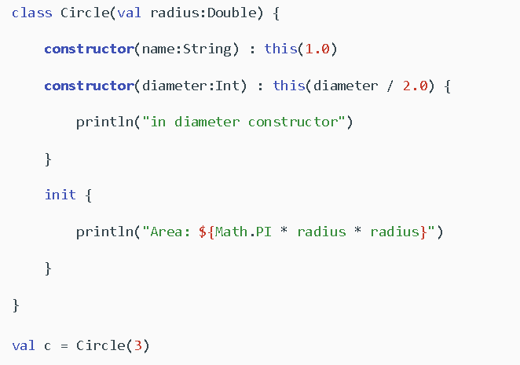

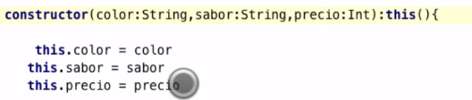

BLOQUE INIT -> Se ejecuta inmediatamente despeus de los constructores

Inicializa un objeto con valores por defecto , se ejecuta uno atrás del otro

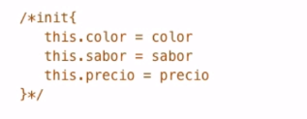

**FUNCIONES GET Y SET**

SET: SETEA / CAMBIA EL VALOR A UNA PROPIEDAD -> Sobreescribimos una propieda (si esta definida como VAR)

GET: TRAE UN VALOR

